
华文中宋小初加粗居中
本科生毕业论文（设计）
 | 仿宋_GB2312或仿宋小二号，如一行不够，请手动分为2行
题 目： | 论文题目
姓 名：
学 号：
学 院： | 生物医学工程与信息学院
专 业：
指导教师：
职 称：
答辩时间： | 2026年×月×日

《学位论文作假行为处理办法》（节选）
（中华人民共和国教育部令第34号发布，自2013年1月1日起施行）
第三条 本办法所称学位论文作假行为包括下列情形：（一）购买、出售学位论文或者组织学位论文买卖的；（二）由他人代写、为他人代写学位论文或者组织学位论文代写的；（三）剽窃他人作品和学术成果的；（四）伪造数据的；（五）有其他严重学位论文作假行为的。
第四条 学位申请人员应当恪守学术道德和学术规范，在指导教师指导下独立完成学位论文。
第五条 指导教师应当对学位申请人员进行学术道德、学术规范教育，对其学位论文研究和撰写过程予以指导，对学位论文是否由其独立完成进行审查。
第七条 学位申请人员的学位论文出现购买、由他人代写、剽窃或者伪造数据等作假情形的，学位授予单位可以取消其学位申请资格；已经获得学位的，学位授予单位可以依法撤销其学位，并注销学位证书。取消学位申请资格或者撤销学位的处理决定应当向社会公布。从做出处理决定之日起至少3年内，各学位授予单位不得再接受其学位申请。前款规定的学位申请人员为在读学生的，其所在学校或者学位授予单位可以给予开除学籍处分；为在职人员的，学位授予单位除给予纪律处分外，还应当通报其所在单位。
第八条 为他人代写学位论文、出售学位论文或者组织学位论文买卖、代写的人员，属于在读学生的，其所在学校或者学位授予单位可以给予开除学籍处分；属于学校或者学位授予单位的教师和其他工作人员的，其所在学校或者学位授予单位可以给予开除处分或者解除聘任合同。
第九条 指导教师未履行学术道德和学术规范教育、论文指导和审查把关等职责，其指导的学位论文存在作假情形的，学位授予单位可以给予警告、记过处分；情节严重的，可以降低岗位等级直至给予开除处分或者解除聘任合同。
论文撰写人承诺：
本毕业论文是本人在导师指导下独立完成的，内容真实、可靠。本人在撰写毕业论文过程中不存在请人代写、抄袭或者剽窃他人作品、伪造或者篡改数据以及其他学位论文作假行为。
本人清楚知道学位论文作假行为将会导致行为人受到不授予/撤销学位、开除学籍等处理（处分）决定。本人如果被查证在撰写本毕业论文过程中存在学位论文作假行为，愿意接受学校依法作出的处理（处分）决定。
承诺人签名： 日期： 2026年×月×日
指导教师对论文独立性的审查意见：
本人依据《学位论文作假行为处理办法》，经过尽职审查，未发现毕业论文撰写人有学位论文作假行为。本人认为毕业论文撰写人独立完成了本毕业论文。
□ 本人依据《学位论文作假行为处理办法》，经过尽职审查，发现毕业论文撰写人有如下学位论文作假行为：

指导教师签名： 日期： 2026年×月×日

目 录
摘 要 II
Abstract III
第 1 章 绪论 1
1.1 混沌理论和混沌通信 1
1.1.1 混沌理论 1
1.2 主要研究内容和章节安排 1
第 2 章 基于混沌的数字通信调制解调方法 2
黑体三号加粗居中，段前段后1行，行距20磅
2.1 混沌键控(CSK) 2
2.2 本章小结 4
第 3 章 结论和展望 6
参考文献 7
附录 A 图表索引 10
附录 B 1/f 频谱图 11
附录 C 一维 1/f 波动数据的生成 12
致 谢 13

目录自动生成，生成后需选中目录整体内容改格式为宋体小四+Times New Roman两端对齐，行距20磅
页脚：Times New Roman小五，罗马数字

摘 要
随着混沌在通信领域的应用研究越来越深入，出现了各种不同的技术和调制方法。按照检测方式大致可以分为相干检测和非相干检测两种。相干检测需要在接收端准确的复制出发送端的混沌载波，通常使用同步来复制出混沌载波，但是在实际应用系统中的混沌同步是非常困难的，因此还没有真正能在实际中应用的混沌相干检测的调制方法。而非相干检测则没有这个要求，因此，非相干检测混沌数字通信方式是目前最有希望进入实用化的混沌通信方式。本文就非相干的混沌调制技术、在扩频分址系统中的应用，以及电路实现进行了系统的研究。主要内容包括以下几方面：
黑体三号加粗居中，段前段后1行，单倍行距
宋体小四+Times New Roman两端对齐，行距20磅，首行缩进2字符
宋体小四加粗
宋体小四，两端对齐，行距20磅
页眉：宋体五号+Times New Roman
同章节名，和正文由直线分隔
简要介绍了混沌理论的基本概念和原理。
在对几种已有的混沌调制方式作了回顾之后，……
在扩频通信中，……
利用混沌信号的伪正交性特点，……
最后，研究了……

关键词：一级学科名称，二级学科名称，非相干解调，扩频通信
页脚：Times New Roman小五，罗马数字

本设计（论文）题目来源于教师的国家级（或省级、部级、厅级、校级、企业等）科研项目，项目编号为： 。

Abstract
IV

With the researching on the application of chaos in communication systems, various techniques and modulation schemes are developed. They can be divided into two categories, coherent systems and non-coherent systems, according to the detection methods. The coherent detection methods need to recover the chaotic carrier in the receiving end, which usually use synchronized chaotic systems. But the synchronization is hard in real systems, so there is not a modulation scheme with coherent detection methods can be used in real systems. And non-coherent detection methods need not to do this, and with which the modulation schemes are currently the most promising of the chaos into the practical means of communication. This dissertation focuses on the chaotic modulation techniques with non-coherent detection methods, its application in spread-spectrum communication systems, and the circuit design to realize the system. Main contents of this thesis include following aspects:
Times New Roman三号加粗居中，段前段后1行，单倍行距
Times New Roman小四，两端对齐，行距20磅，首行缩进2字符
Firstly, …….
Secondly, …….
Thirdly, …….
Fourthly, …….
Lastly, …….
Times New Roman小四加粗

Key words: Chaotic communication, chaotic phase, non-coherent demodulation, spread-spectrum communication
关键词范围从大到小
Times New Roman小四，两端对齐，行距20磅

绪论

混沌理论和混沌通信
混沌是……

混沌理论
页眉：宋体五号+Times New Roman
同章节名
标题1：黑体三号+Times New Roman加粗居中，段前段后1行，行距20磅
正文：宋体小四+Times New Roman两端对齐，行距20磅，首行缩进2字符
章节编号格式：
字体和相应标题相同，自动编号
标题2:黑体四号+Times New Roman加粗，段前段后0.5行，行距20磅，缩进1厘米
标题3：黑体小四+Times New Roman加粗，段前段后0.5行，行距20磅，缩进1.25厘米
单个参考文献引用Times New Roman小四上标
可用交叉引用编号项或者用 Endnote 等生成
第一章最后包含主要内容和章节安排
最小标题：宋体小四+Times New Roman两端对齐，行距20磅。和正文相同，但自动排序

- ……
- ……

主要研究内容和章节安排
本文主要针对混沌数字通信中的调制解调方法和在扩频多址通信系统中应用^{[1]}进行了研究^{[2, 3]}，并且在尝试将混沌通信系统^{[4-6]}进行电路实现^{[4, 7-9]}。研究内容主要包括以下几个方面：
两个参考文献引用最后确定后手动修改Times New Roman小四上标
多个非连续参考文献引用最后确定后手动修改Times New Roman小四上标
- ……
- ……
本文共分为六章，主要内容安排如下：
第1章……
多个连续参考文献引用最后确定后手动修改Times New Roman小四上标
第2章……
第3章……
第4章……
第5章……
第6章对本文所做的工作进行总结和展望。
页脚：Times New Roman小五，数字

基于混沌的数字通信调制解调方法
本章专门针对……

混沌键控(CSK)
传输信号可以表示为正交基的线性组合，即c_{x}(t + p_{mx}) + c_{y}(t + p_{my})。由此可得
公式Times New Roman + Symbol, 12磅(符号18), 7磅上下标, 5磅次上下标，单倍行距
公式自动编号（章节号-序号）题注公式，Times New Roman小四
若需引用，用书签标记
 | 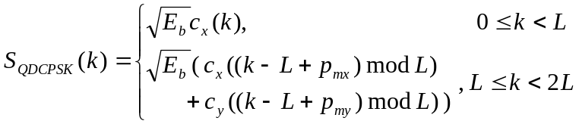 | (2-1)
其中，L是半个符号周期（T / 2）内所产生的混沌样值个数，p_{mx}和p_{my}分别为同相支路和正交支路的混沌调制相位在离散时间下的表示，相当于信号的一段延时。输出Z_{jy}分别为
 | 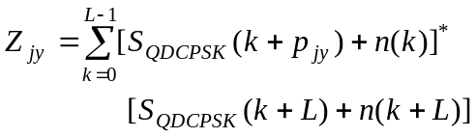 | (2-2)
其中[·]*表示Hilbert变换。将式(2-1)代入上式(2-2)

公式引用：交叉引用书签方式生成（超级链接）,并手动修改为小四

公式Times New Roman + Symbol, 12磅(符号18), 7磅上下标, 5磅次上下标，单倍行距
公式自动编号（章节号-序号）题注公式，Times New Roman小四
若需引用，用书签标记
图：单倍行距或文字环绕
宋体五号+Times New Roman居中，段前0.5行段后1行，单倍行距
图自动编号（章节号.序号）题注图表

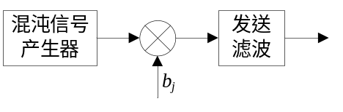
图引用：交叉引用图表方式生成（超级链接）,并手动修改为小四
图2-1 正反极性CSK调制器
如图2-1所示，其中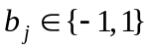。如图2-2

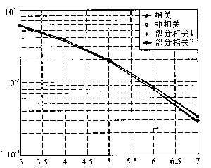
所有用户的平均误比特率
信噪比/dB
注：此图中的曲线对应关系与图2-1相同.
图2-2 部分相干解调与相干和非相干解调平均误码性能的比较

图注：宋体小五+Times New Roman居中，单倍行距
宋体五号+Times New Roman居中，段前0.5行段后1行，单倍行距
图注：宋体小五+Times New Roman居中，单倍行距

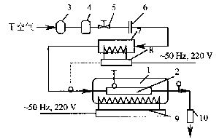
1-太阳模拟器；2-单管及31个PCM容器；3-气泵；
4-干燥过滤器；5-手动调节阀；6-孔板流量计；
7-空气预热器；8，9-调功器；10-空气换热器.
图2-3 单管换热系统流程图

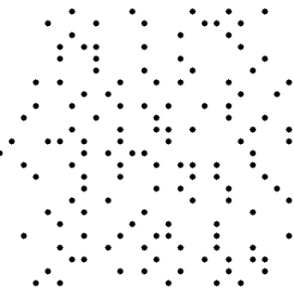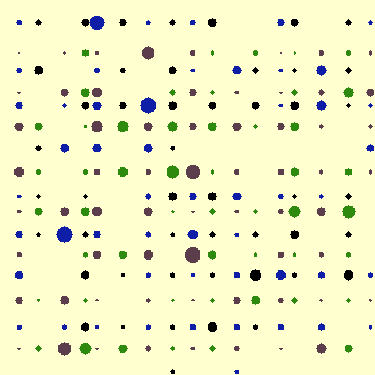
(a) 分布符合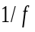规律图 (b) 大小与色彩 (c) 间距、大小与色彩均
符合规律图 符合规律图
图2-4 图案例
表格引用：交叉引用表格方式生成（超级链接）,并手动修改为小四
宋体五号+Times New Roman居中，段前1行段后0.5行，单倍行距
表格自动编号（章节号.序号）题注表格
次图编号：宋体五号+Times New Roman居中，单倍行距
不加边线
空缺数字
宋体五号+Times New Roman
表注：宋体小五+Times New Roman
两者在两种相位取值方式下的比较见表2-1
表2-1 方法—干扰抑制结果
干扰类型 | 目标信号 | 阵元数 | 干扰采样值数 | SINR(dB)
第一类干扰 | 信号1 | 8 | — | 30.58⁺
第一类干扰 | 信号1 | 4 | — | 21.16
第一类干扰 | 信号4 | 8 | — | 38.28
第一类干扰 | 信号4 | 4 | — | 19.41*
第二类干扰 | 信号4 | 8 | 30 | 4.69
第二类干扰 | 信号4 | 8 | 19 | 4.83
第二类干扰 | 信号4 | 4 | 30 | -0.42
注：“+”表示重要组分，“*”表示冗余组分.
三线表为表格主要形式
表2-2 三线表
干扰类型 | 目标信号 | 阵元数 | 干扰采样值数 | SINR(dB)
第一类干扰 | 信号1 | 8 | — | 30.58
第一类干扰 | 信号4 | 8 | — | 38.28
第二类干扰 | 信号4 | 8 | 30 | 4.69
第二类干扰 | 信号4 | 4 | 30 | -0.42
章节结束的小结

本章小结
本章主要介绍……

结论和展望
本文对于混沌调制作了深入的研究，……。
最后的结论和（或）展望，不要提错误
本文在前人的基础上，主要取得了以下成果：
- ……
- ……
应当指出的是，……还有很多问题可以进一步研究：
……
……

参考文献
标题1：黑体三号+Times New Roman加粗居中，段前段后1行，行距20磅
按文中首次引用顺序排列,且需全部被引用
- 毛峡，丁玉宽．图像的情感特征分析及其和谐感评价[J] ．电子学报, 2001，29(12A) ：1923-1927．
- 刘国钧，王连成．图书馆史研究[M] ．北京：高等教育出版社，1979：15-18,31．
- 毛峡．绘画的音乐表现．中国人工智能学会2001年全国学术年会论文集[C] ．北京：北京邮电大学出版社, 2001：739-740．
- 张和生．地质力学系统理论[D] ．太原：太原理工大学，1998．
- 冯西桥．核反应堆压力容器的LBB分析[R] ．北京：清华大学核能技术设计研究院，1997．
- 姜锡洲．一种温热外敷药制备方案[P] ．中国专利：881056078，1983-08-12．
- GB/T 16159—1996，汉语拼音正词法基本规则[S] ．北京：中国标准出版社，1996．
- 毛峡．情感工学破解‘舒服’之迷[N] ．光明日报，2000-4-17(B1)．
外文:姓前名后,名缩写首字母
- 王明亮．中国学术期刊标准化数据库系统工程的[EB/OL]． http://www.cajcd.cn/pub/wml.txt/980810-2.html,1998-08-16/1998-10-04．
- Lorenz E N. Deterministic nonperiodic flow[J]. Atmos, SCI., 1963, 20: 130-141.
- Li Y, Tang W K S, Chen G. Circuit design and implementation of a unified chaotic system [C] Piscataway, NJ 08855-1331, United States: [Institute of Electrical and Electronics Engineers Computer Society], 2007: 4: 2569-2572.
必须包括作者姓名，论文题目，出版社，年等信息，如为论文，还须卷（期号）：页码。包括宋体五号+Times New Roman两端对齐，行距20磅

图表索引
标题1：黑体三号+Times New Roman加粗居中，段前段后1行，行距20磅
图2-1 正反极性CSK调制器 2
图2-2 部分相干解调与相干和非相干解调平均误码性能的比较 3
图2-3 单管换热系统流程图 3
图2-4 图案例 4
图B-1 频谱图 11

表2-1 方法—干扰抑制结果 4
表2-2 三线表 4

1/f 频谱图
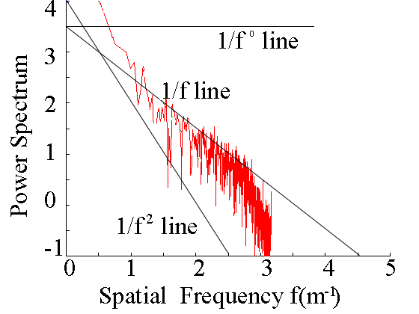
图B-5 频谱图

一维 1/f 波动数据的生成

clear all
close all
程序：Courier New五号,单倍行距

M = 2*256;
K = 1;
f = 1:M;
s = K*1./f ;

figure(1); plot(s); grid;

LOGs = log10( s );
LOGf = log10( f );

figure(4); plot( LOGf,LOGs ); grid;

hh = sqrt( m*s );

m = 2*M-1;
h2( 1:M ) = hh( 1:M );
h2( M:m ) = hh( M:-1:1 );
figure(2); plot(h); grid;

pp = rand( 1,m );
re = h2 .* cos( pp ) ;
im = h2 .* sin( pp ) ;
hh = re + i*im ;
……

致 谢
本设计（论文）是在我的指导教师XXX副教授的亲切关怀和悉心指导下完成的。他严肃的科学态度，严谨的治学精神，精益求精的工作作风，深深地感染和激励着我。从题目的选择到最终完成，x老师都始终给予我细心的指导和不懈的支持。……
标题1：黑体三号+Times New Roman加粗居中，段前段后1行，行距20磅
宋体小四+Times New Roman两端对齐，行距20磅，首行缩进2字符
……。

